En la Ciudad de Aguascalientes, Ags, siendo las 14:00 (catorce) horas del día 17 de diciembre de 2024 de conformidad con lo establecido en el numeral VIII, punto C de la ITP N° 901045968-001-2024 de la convocatoria que norma esta Invitación, se reunieron en la Sala de Licitaciones, edificio 222, planta baja, en Av. Universidad número 940, Ciudad Universitaria, los servidores públicos autorizados, cuyos nombres y firmas aparecen al final del acta, sin la presencia de los invitados, según lo dispone el artículo 26 bis, fracción II, de la Ley de Adquisiciones, Arrendamientos y Servicios del Sector Público (en adelante la Ley), con el objeto realizar el acto de notificación de fallo de la adquisición señalada al rubro para la Universidad Autónoma de Aguascalientes, de conformidad con lo establecido en el artículo 37 de la Ley de Adquisiciones, Arrendamientos y Servicios del Sector Público (en adelante la Ley), y el articulo 88 y 89 del Reglamento de Control Patrimonial, ambos de la Universidad Autónoma de Aguascalientes. --------------------------------------------------------------------------------------------------------------------------------------------------------------------------------------------El acto es validado por el Mtro. en F. y N. Jorge Silva Robles, Director General Sustituto de Finanzas y por la M. en A. P. Beatriz Elizabeth Rivera de Loera, Jefa del Departamento de Compras, con fundamento en el artículo 88 del Reglamento de Control Patrimonial de la universidad Autónoma de Aguascalientes.------------------------------------------------------------------------------------------------------------------------------------------------------------------------------ Se informa a los presentes que conforme a lo establecido en la Convocatoria los asistentes aceptan el uso de la información pública conforme al Aviso de Privacidad de Proveedores y Contratistas, el cual se informa en la página de la Universidad, https://www.uaa.mx/informacionpublica , además se informa que se realizará la "Transmisión de los procedimientos" conforme a lo establecido en el artículo 55 de la Ley de Transparencia y Acceso a la Información Pública del Estado de Aguascalientes y sus Municipios. La Publicación se realizará a través de http://conferencias.uaa.mx/ ---------------------------------------------------------------------------------
---------------------------------------------------------------------------------------------------------------------------------------------------
De conformidad con lo establecido en el artículo 36, 42 y 43 de la Ley y lo señalado en el artículo 51 del Reglamento de la Ley de Adquisiciones, Arrendamientos y Servicios del Sector Público (en adelante el Reglamento de la Ley), el área requirente conforme a lo indicado en la Convocatoria y el artículo 88 del Reglamento de Control Patrimonial de la UAA, en esta invitación a cuando menos tres personas es: el M.I. Alberto Palacios Tiscareño, Director General de Infraestructura Universitaria, en conjunto con el Arq. Víctor Manuel Palacio Monroy, Jefe del Departamento de Mantenimiento de la DGIU, quienes realizaron el dictamen técnico en donde consta el análisis y evaluación a la documentación técnica y económica de esta invitación a cuando menos tres personas, que se agregan a la presente acta como Anexo “1” y Anexo “1.1”. Asimismo, se hace constar que la documentación administrativa presentada y la revisión correspondiente por parte de la Dirección General de Finanzas, a través de su titular el Mtro. en F. y N. Jorge Silva Robles, el Departamento de Compras, la M. en A.P. Beatriz Elizabeth Rivera de Loera y la Encargada de Licitaciones, Lic. Gabriela del Socorro Muñoz Vera, se hace constar en el Anexo “2”, de la presente acta.-------------------------------------------------------------------------------------------------------------------------------------------------------------------------
--------------------------------------------------------------ANTECEDENTES--------------------------------------------------------------------------------------------------------------------------------------------------------------------------------------------------------------
1. La Publicación de la Convocatoria se realizó el día 09 de diciembre de 2024, estando a disposición en la dirección electrónica: https://compranet.hacienda.gob.mx/web/login.html, así como en el Departamento de Compras de la Dirección General de Finanzas, Ciudad Universitaria.-----------------------------------------------------------------------------------------------------------------------------------------------------------------------------------------------------------
2. El día 11 de diciembre de 2024, a las 12:00 a.m., se realizó la Junta de Aclaraciones, en la cual se hizo constar que no se recibieron solicitudes de aclaración a la convocatoria; por parte de los invitados, así mismo, la convocante realiza aclaración a la convocatoria.-----------------------------------------------------------------------------------------------------------------------------------------------------------------------------------------------------------------------------------De conformidad al calendario de las bases de esta invitación, la convocante realizó el día 16 de diciembre del año 2024, a las 12:00 hrs. la inscripción de 02 (dos), propuestas presentadas en tiempo y forma por los correspondientes invitados, siendo: -----------------------------------------------------------------------------------------
------------------------------------------------------------------------------------------------------------------------------------
No. | Invitado
1 | MIGUEL ANGEL RODRÍGUEZ MORA
2 | VINAN, S.A. DE C.V.
---------------------------------------------------------------------------------------------------------------------------------------------------
Al tratarse de una Invitación Electrónica, la propuesta técnica y económica que cada invitado presentó, consta en el Sistema electrónico de CompraNet, plataforma de la Secretaria de Hacienda y Crédito Público, sin que la Convocante pueda realizar ningún tipo de modificación.------------------------------------------------------------------
---------------------------------------------------------------------------------------------------------------------------------------------------
La documentación presentada por los invitados, se hizo constan en el Anexo del Acta de Presentación y Apertura de Propuestas del día 16 de diciembre de 2024 y son los siguientes:----------------------------------------
---------------------------------------------------------------------------------------------------------------------------------------------------
MIGUEL ANGEL RODRIGUEZ MORA
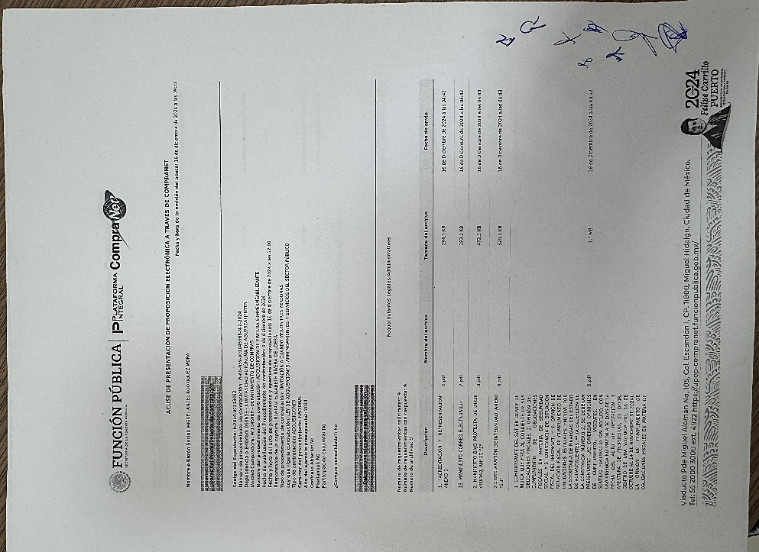

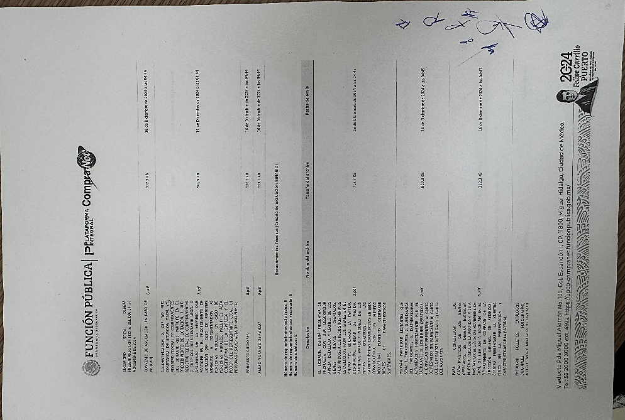

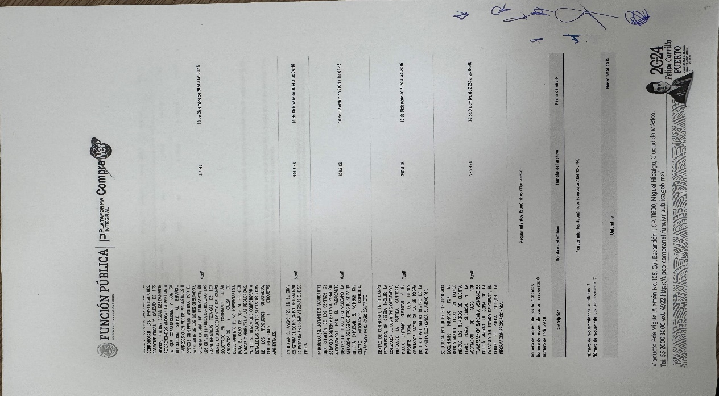
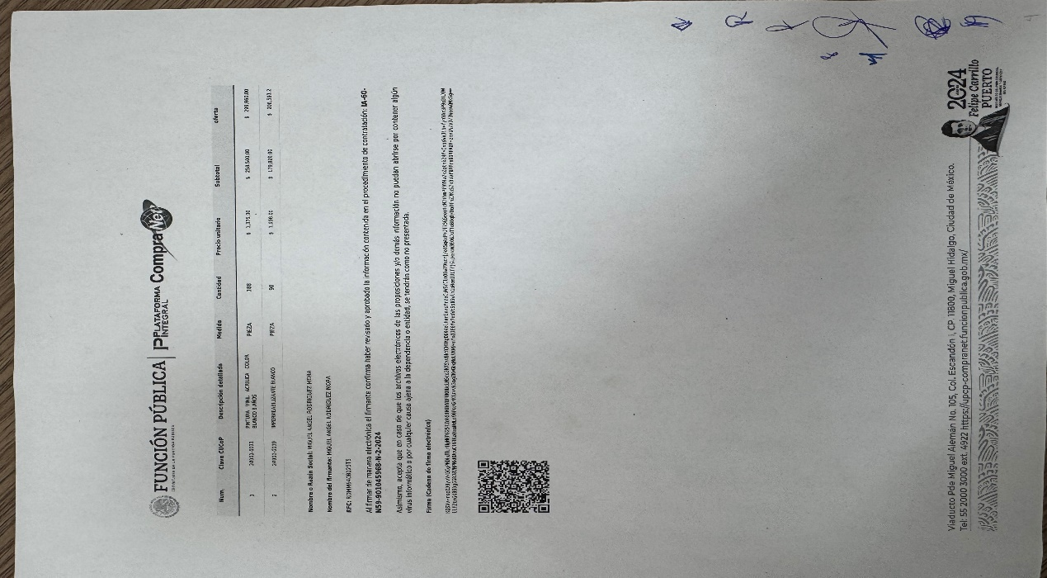

---------------------------------------------------------------------------------------------------------------------------------------------------
VINAN, S.A. DE C.V.

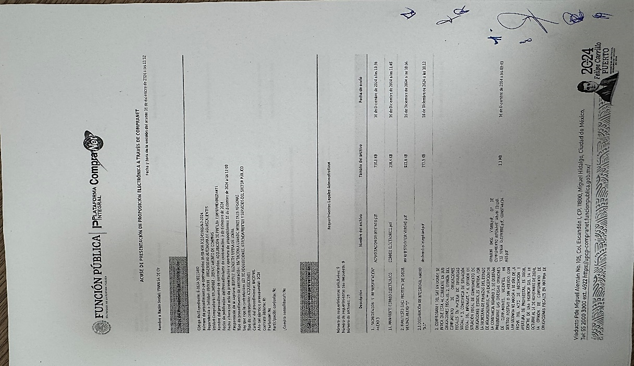
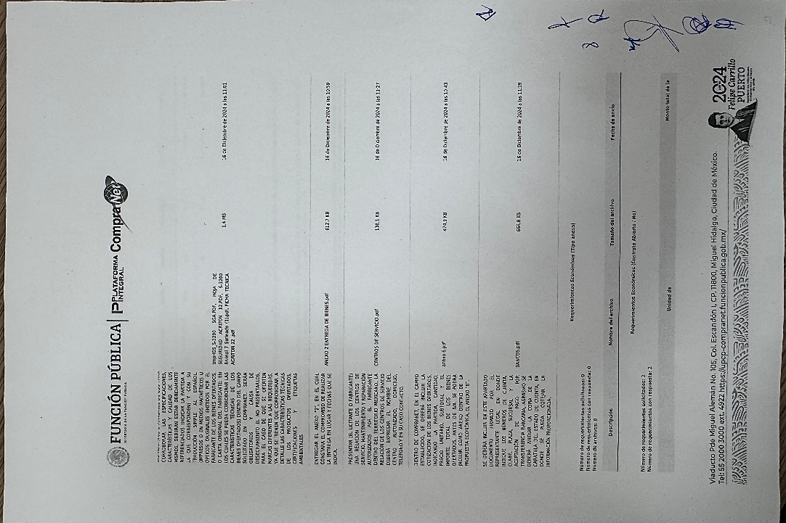

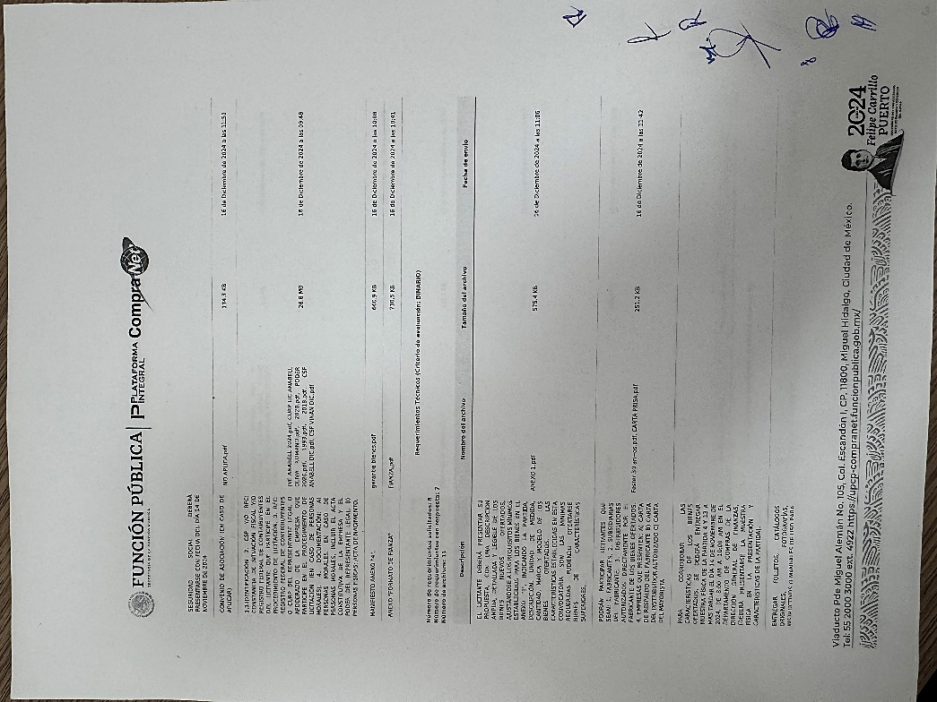

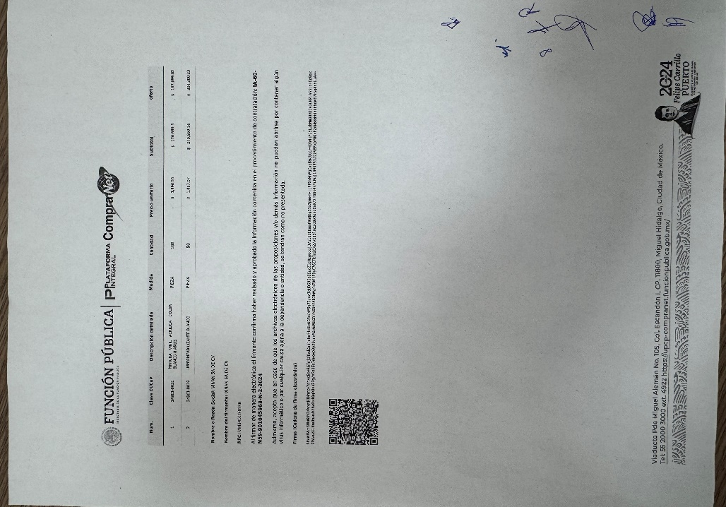

--------------------------------------------------------------------------------------------------------------------------------------------------
--------------------------------------------------------------------------------------------------------------------------------------------------
--------------------------------------------------------------------------------------------------------------------------------------------------
Conforme a lo establecido en el artículo 43, fracción III, se opta por continuar con el procedimiento y evaluar las
proposiciones presentadas.--------------------------------------------------------------------------------------------------------------------------------------------------------------------------------------------------------------------------------------------------------------------------------------------------------------------------------------------------------------------------------------------------------------------
De conformidad con el artículo 36, 42 y 43 de la Ley y el artículo 51 de su Reglamento, de conformidad a lo establecido en el numeral IV, V, VI y IX de las bases que norman esta Invitación, se realizó el análisis detallado de las proposiciones (documentación administrativa, propuesta técnica y económica, la convocante evaluará al menos las dos proposiciones cuyo precio resulte ser más bajo; de no resultar éstas solventes, se evaluarán las que les sigan en precio), con los requisitos solicitados en la convocatoria y la junta de aclaraciones, para la adquisición de bienes requeridos en el presente procedimiento, por lo que se determina el siguiente: -------------
---------------------------------------------------------------------------------------------------------------------------------------------------
En este orden de ideas, el Análisis a detalle de las propuestas presentadas y que se agregan a la presente acta de fallo se hacen constar como Anexo “1”, Anexo “1.1” en (06 páginas) y Anexo “2” en (07 páginas), a considerar: ---------------------------------------------------------------------------------------------------------------------------------------------------
---------------------------------------------------------------------------------------------------------------------------------------------------
-------------------------------------------------------------------ANÁLISIS------------------------------------------------------------------
---------------------------------------------------------------------------------------------------------------------------------------------------
---------------------------------------------------------------------------------------------------------------------------------------------------Acorde a la información documental presentada por los invitados y de conformidad a lo dispuesto por el artículo 36 y 36 Bis de la Ley de Adquisiciones, Arrendamientos y Servicios del Sector Público y el numeral V, VI y IX de la convocatoria señalada al rubro, por tratarse de un procedimiento de aplicación del criterio binario se evaluaron técnicamente 02 (dos) propuestas, cuyos precios resultaron ser los más bajos. Como consecuencia de todo lo anterior, resultó lo siguiente:-----------------------------------------------------------------------------------------------
---------------------------------------------------------------------------------------------------------------------------------------------------
 | Invitado | Revisión técnica
1 | MIGUEL ANGEL RODRIGUEZ MORA | Oferta en la partida: 1 y 2.  Documentos Apartado VI, presenta y cumple de manera general conforme a lo establecido y detallado en los Anexos 1, 1.1 y 2.  Revisión Técnica realizada por el Director General de Infraestructura Universitaria, M. en I. Alberto Palacios Tiscareño y por el Jefe del Departamento de Mantenimiento, el Arq. Víctor Manuel Palacio Monroy, conforme a los anexos de la Convocatoria I.T.P. 901045968-001-2024.  Revisión Administrativa realizada por la Dirección General de Finanzas, a través de su titular el Mtro. En F. y N. Jorge Silva Robles, por el Departamento de Compras, la M. en A.P. Beatriz Elizabeth Rivera de Loera y la Encargada de Licitaciones, Lic. Gabriela del Socorro Muñoz Vera.
2 | VINAN, S.A. DE C.V. | Oferta en la partida: 1 y 2.  Documentos Apartado VI, presenta y no cumple conforme a lo establecido y detallado en los Anexos 1, 1.1 y 2.  En el numeral VI.9. de las bases de la Convocatoria se solicitó:  “Respaldo del Fabricante  Podrán participar Invitados que sean:  - Fabricantes.  - Subsidiarias del fabricante.  - Distribuidores autorizados directamente por el fabricante de los bienes ofertados.  - Empresas que presenten:  - Carta de respaldo del fabricante  - Carta de distribución autorizada o carta del mayorista  - Carta manifiesto bajo protesta de decir verdad, del compromiso del Invitado/Proveedor de responsabilizarse, en caso necesario, para responder bajo su propia cuenta de la garantía y el correcto funcionamiento de los bienes o productos adquiridos.  Para los cuatro casos, incluyendo los incisos a) y b), se deberá señalar expresamente en que partidas se avala y respalda la propuesta del que participa en la Invitación. Los fabricantes deberán indicar los bienes que son de su manufactura.  Tomar en cuenta los ejemplos siguientes*  Ejemplos:  …  …  …  * En todos los ejemplos de las cartas Incluir teléfono, domicilio y correo electrónico para contactar a quien suscribe. De preferencia estar dirigidas a la Universidad Autónoma de Aguascalientes con fecha reciente.  Este documento No. 9, se debe incluir escaneado con firma autógrafa de quien lo emite, en la firma del contrato se solicitará el original.  El licitante para dar cumplimiento a este apartado presenta:  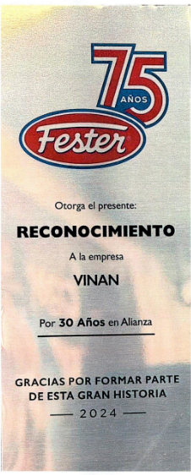  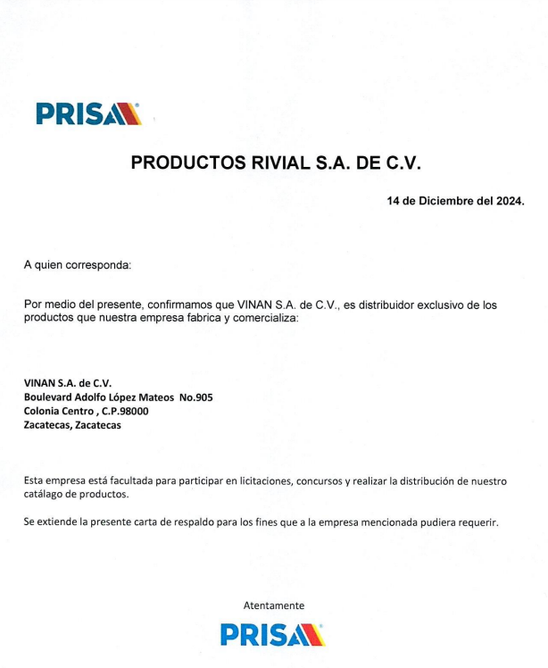  Conforme a lo anterior, al momento de la revisión técnica a detalle por parte del área requirente, observó que el invitado VINAN, S.A. DE C.V. no cumple los requisitos mínimos establecidos en la carta de respaldo presentada, toda vez que no se colocó nombre y tampoco firma de quien suscribe, además de no contener teléfono de contacto, domicilio y tampoco correo electrónico; así mismo presenta un Reconocimiento donde tampoco se pueden observar datos de contacto, por lo que no se puede corroborar la información presentada por quien la emite, incumpliendo con lo establecido en la convocatoria.  De acuerdo con lo establecido en las Bases de la Convocatoria en el apartado “IX.- DESECHAMIENTO DE PROPUESTAS, donde se menciona que la convocante desechará las propuestas de los licitantes de conformidad con el artículo 36, 37 y demás aplicables y relativos de la Ley de Adquisiciones, Arrendamientos y servicios del sector público y el numeral III, V, VI, VIII y IX.A, en relación con el Respaldo de Fabricante, de las bases de la presente licitación: El incumplimiento de alguno de los requisitos establecidos en estas bases y sus anexos, por lo que de conformidad a los incumplimientos manifestados que afectan su solvencia, conforme a lo señalado en el artículo 50 de la Ley, de las bases de la presente licitación, se realiza el desechamiento general de la empresa, VINAN, S.A. DE C.V.  Revisión Técnica realizada por el Director General de Infraestructura Universitaria, M. en I. Alberto Palacios Tiscareño y por el Jefe del Departamento de Mantenimiento, el Arq. Víctor Manuel Palacio Monroy, conforme a los anexos de la Convocatoria I.T.P. 901045968-001-2024.  Revisión Administrativa realizada por la Dirección General de Finanzas, a través de su titular el Mtro. En F. y N. Jorge Silva Robles, por el Departamento de Compras, la M. en A.P. Beatriz Elizabeth Rivera de Loera y la Encargada de Licitaciones, Lic. Gabriela del Socorro Muñoz Vera.
---------------------------------------------------------------------------------------------------------------------------------------------------
Conforme a las facultades señaladas y con base a la revisión técnica, económica y administrativa, tomando en cuenta que la adjudicación se realiza por partida completa, de conformidad a lo establecido en la convocatoria, habiéndose constatado la suficiencia presupuestal de las partidas respecto de la proposición presentada, del análisis realizado a la propuesta solvente y acorde a lo establecido en el artículo 43 fracción III de la Ley de Adquisiciones, Arrendamientos y Servicios del Sector Público, se determina adjudicar el contrato tal como se describe a continuación: ------------------------------------------------------------------------------------------------------------------
---------------------------------------------------------------------------------------------------------------------------------------------------
Partida | Descripción a detalle del bien | Unidad de Medida | Cantidad | Empresa/Invitado Adjudicado | Precio Unitario Antes de IVA | Precio Total Antes de IVA
1 | IMPERMEABILIZANTE ACRITON BLANCO PRO-SHIELD 12 AÑOS | Cubeta | 90 | MIGUEL ANGEL RODRIGUEZ MORA | $1,998.00 | $179,820.00
2 | PINTURA VINIL ACRILICA COLOR BLANCO | Cubeta | 188 | MIGUEL ANGEL RODRIGUEZ MORA | $1,375.00 | $258,500.00
---------------------------------------------------------------------------------------------------------------------------------------------------Por considerar que su propuesta es solvente al reunir conforme a los criterios de adjudicación contenidos en las bases, las condiciones legales, técnicas y económicas requeridas por la Universidad y considerar que garantiza satisfactoriamente el cumplimiento de sus obligaciones, además de corresponder a los precios más bajos y convenientes de las propuestas solventes para la Universidad, con fundamento en los artículos 36 y 36 bis de la Ley, así como en el numeral VI, inciso C de las bases de la invitación.---------------------------------------------------
---------------------------------------------------------------------------------------------------------------------------------------------------Para las partidas adjudicadas, se formalizará esta adquisición mediante contrato de compraventa a precio fijo en los términos de los artículos 37 fracción V, 44 y 46 de la Ley, la fecha tentativa de firma de contrato es el día 20 de diciembre de 2024 en el Departamento de Compras de la Dirección General de Finanzas, sita en edificio 222, Ciudad Universitaria, en horario de 14:00 a 15:00 horas. El invitado ganador que injustificadamente y por causas imputables al mismo, no formalice el contrato adjudicado, será sancionado de conformidad con lo establecido en el artículo 59 de la Ley. Podrá formalizarse el contrato hasta dentro de los quince días naturales posteriores a la fecha de este fallo como lo establece la Ley y la entrega de la garantía de cumplimiento será a más tardar a los diez naturales posteriores a la fecha de fallo, sin embargo, el plazo de las obligaciones para la entrega inicia al día siguiente de esta fecha, es decir se cuentan al día siguiente de la fecha de fallo.----------------------------------------------------------------------------------------------------------------------------------------------------------------- Previamente a la formalización del contrato, cuyo monto exceda de $300,000.00 (TRESCIENTOS MIL PESOS 00/100 M.N.), sin incluir I.V.A., o cualquier otro impuesto, el proveedor a quien se haya adjudicado el mismo, deberá presentar el “Acuse de recepción” con el que se compruebe que se realizó la solicitud de opinión actualizada prevista en la regla 2.1.24, de la miscelánea fiscal para el 2024 publicada el 29 de diciembre de 2023 en el Diario Oficial de la Federación. Por lo que el concursante ganador deberá realizar la consulta de opinión ante el SAT en la página: http://www.sat.gob.mx en la opción “Mi portal”, preferentemente dentro de los tres días hábiles posteriores a la fecha de notificación del fallo del presente procedimiento, debiendo incluir en dicha solicitud el correo electrónico beatriz.rivera@edu.uaa.mx para que el SAT envié el “Acuse de respuesta” que emitirá en atención a su solicitud de opinión. En el supuesto de que el SAT emita respuesta en sentido negativo o desfavorable para la persona física o moral con quien ya se formalizó un contrato o pedido, dicha persona y la dependencia o entidad contratante deberán cumplirlo hasta su terminación. Si la dependencia o entidad contratante, previo a la formalización del contrato o pedido, recibe del SAT el "acuse de respuesta" de la solicitud en el que se emita una opinión en sentido negativo sobre las obligaciones fiscales de la persona física o moral que resultó adjudicada, deberá de abstenerse de formalizar y se procederá a remitir a la Secretaría de la Función Pública la documentación de los hechos presumiblemente constitutivos de infracción por la falta de formalización del contrato o pedido, por causas imputables al adjudicado. Cuando la adjudicación recaiga en la unión de dos o más personas a las que alude el tercer párrafo del artículo 34 de la ley de la materia y 31 de su reglamento, en el contrato se establecerán con toda precisión y a satisfacción de la universidad, los compromisos a los que cada persona se obliga y la forma en que se exigirá el cumplimiento de sus obligaciones. Se deberá entregar respuesta positiva del IMSS, de conformidad al ACUERDO ACDO.SA1.HCT.101214/281.P.DIR y su Anexo Único, dictado por el H. Consejo Técnico, relativo a las Reglas para la obtención de la opinión de cumplimiento de obligaciones fiscales en materia de seguridad social, del Instituto Mexicano del Seguro Social, publicado en el Diario Oficial el 27 de Febrero de 2015, para aquellos contratos cuyo monto exceda de $300,000.00 (TRESCIENTOS MIL PESOS 00/100 M.N.), sin incluir el Impuesto al Valor Agregado, deberán presentar constancia de estar al corriente en sus obligaciones en materia de seguridad social. ------------------------------------------------------------------------------------------------------------------------------------------------------------------------------------------------------------------------------------------------------------------
Para efectos de la notificación, a partir de esta fecha se pone a disposición de los invitados interesados, copia de esta Acta en el Departamento de Compras de la Dirección General de Finanzas de la Universidad, edificio 222, domicilio de la convocante, por un término no menor de cinco días hábiles, siendo de la exclusiva responsabilidad de los invitados, acudir a enterarse de su contenido y obtener copia de la misma. Este procedimiento sustituye a la notificación personal. La información también estará disponible en la dirección electrónica: https://compranet.hacienda.gob.mx/web/login.html --------------------------------------------------------------------------------------------------------------------------------------------------------
Universidad Autónoma de Aguascalientes
C. Jorge Silva Robles  Director General Sustituto de Finanzas | ____________________________________
C. Beatriz E. Rivera de Loera  Jefa del Departamento de Compras y Secretaria Técnica del Comité de Compras | ____________________________________
C. Esmeralda Yazmin Rodríguez Durón  Representante de la Contraloría Universitaria | ____________________________________
C. María Díaz Rodríguez  Representante del Departamento Jurídico | ____________________________________
C. Roberto Bernal Castañón  Representante de la Dirección General de Planeación y Desarrollo | ____________________________________
C. Víctor Manuel Palacio Monroy  Jefe del Departamento de Mantenimiento de la DGIU (Área requirente) | ____________________________________
C. Lisly Paola Jiménez de Alba  Departamento de Compras | ____________________________________
C. Berenice Ceballos Guzmàn  Departamento de Compras | ______________________________________
C. Gabriela del Socorro Muñoz Vera  Departamento de Compras | ______________________________________
---------------------------------------------------------------------------------------------------------------------------------------------------
Sin presencia de invitados.
---------------------------------------------------------------------------------------------------------------------------------------------------
Se hace saber que la presente acta de notificación de fallo consta de 10 páginas; el Dictamen Técnico y económinco consta en el Anexo “1” y Anexo “1.1” en 06 páginas, y el Análisis administrativo Anexo “2” consta en 07 páginas. -----------------------------------------------------------------------------------------------------------------------------
---------------------------------------------------------------------------------------------------------------------------------------------------
Siendo las 14:13 horas del día de su inicio, se da por concluida la presente junta firmando el acta los que en ella intervienen para los fines y efectos legales a que haya lugar, entregándose fotocopia del acta a los participantes.---------------------------------------------------------------------------------------------------------------------------------
======================================FIN DE TEXTO==================================

